ΑΙΜΟΔΟΣΙΑ 2018



**ΑΠΟΛΟΓΙΣΜΟΣ ΕΡΓΟΥ:**

**«Eτήσια Αιμοδοσία** **της Σχολής Επιστήμης Φυσικής Αγωγής και**

**Αθλητισμού.»**

**ΠΕΡΙΕΧΟΜΕΝΑ**:

Περίληψη........................................................................................................... 3

Ομάδα έργου..................................................................................................... 4

Οργανόγραμμα.................................................................................................. 5

Συνολική αποτίμηση λειτουργίας του τομέα διοίκησης...................................8

Συνολική αποτίμηση λειτουργίας του τομέα λειτουργίας

Εγκατάστασης....................................................................................................9

Συνολική αποτίμηση του τομέα marketing......................................................11

Κύρια θέματα λειτουργίας που προέκυψαν.....................................................12

Εργαλεία της Αθλητικής Διοίκησης που χρησιμοποιήθηκαν............................13

Αξιολόγηση από τους αιμοδότες.......................................................................14

Στατιστικά στοιχεία............................................................................................16

Συμπεράσματα και προτάσεις για τις επόμενες αιμοδοσίες............................18

Συμπληρωματικά στοιχεία.................................................................................19

**ΠΕΡΙΛΗΨΗ**

Στις 13 Νοεμβρίου 2018 και ημέρα Τρίτη το τμήμα και οι καθηγητές της ειδικότητας «Αθλητική Διοίκηση» του ΣΕΦΑΑ σε συνεργασία με το νοσοκομείο Αγλαΐα Κυριακού-Παίδων,οργάνωσαν μια εθελοντική αιμοδοσία στην αίθουσα της αθλητικής παιδαγωγικής του κτιρίου της Σχολής.

Η ενέργεια αυτή έγινε με σκοπό τη συλλογή όσο το δυνατόν περισσότερων φιαλών, ώστε να τεθεί στη διάθεση ανθρώπων που το έχουν ανάγκη ενώ παράλληλα αποτελεί και πρακτική εξάσκηση για τους φοιτητές της ειδικότητας.

Ως στόχο είχαμε καθορίσει τον αριθμό των 50 φιαλών τον οποίο ξεπεράσαμε καθώς συλλέξαμε 67 φιάλες. Πολύ σημαντική ήταν η προσέλευση των εθελοντών αιμοδοτών αφού το σύνολο τους έφτασε τα 90 άτομα. Από το σύνολο των εθελοντών, 23 άτομα δεν κατάφεραν να δώσουν αίμα. Δώδεκα εξ αυτών απορρίφθηκαν για διάφορους ιατρικούς λόγους ενώ οι υπόλοιποι δεν είχαν τη δυνατότητα να δώσουν αίμα λόγω εξάντλησης του απαραίτητου ιατρικού εξοπλισμού.

**Η ΟΜΑΔΑ ΕΡΓΟΥ:**

1. Αλειφτήρας Παναγιώτης (Υπεύθυνος Έργου)
2. Σωτηρόπουλος Γιάννης(Υπεύθυνος Τμήματος Διοίκησης)
3. Ανδριώτη Ανδρεάννα (Διοίκηση)
4. Αρκουδή Νάσια (Διοίκηση)
5. Χριστοφιλάκης Ορέστης (Υπεύθυνος Τμήματος Λειτουργίας Εγκατάστασης)
6. Μουρελάτου Αφροδίτη (Λειτουργία Εγκατάστασης)
7. Σκάρπας Κυριάκος (Υπεύθυνος Τμήματος Marketing)
8. Δασκαλογιάννη Κωνσταντίνα (Marketing)
9. Δημητρίου Ναταλία (Marketing)
10. Καββαδίας Κωνσταντίνος (Marketing)
11. Σαμνιώτη Στέλλα (Marketing)

**ΟΡΓΑΝΟΓΡΑΜΜΑ ΟΜΑΔΑΣ ΕΡΓΟΥ**

PROJECT MANAGER

Αλειφτήρας Παναγιώτης

ΤΜΗΜΑ MARKETING

Σκάρπας Κυριάκος

Δασκαλογιάννη Κωνσταντίνα

Δημητρίου Ναταλία

Καββαδίας Κωνσταντίνος

Σαμνιώτη Στέλλα

ΛΕΙΤΟΥΡΓΙΑ ΕΓΚΑΤΑΣΤΑΣΗΣ

Χριστοφιλάκης Ορέστης

Μουρελάτου Αφροδίτη

ΤΜΗΜΑ ΔΙΟΙΚΗΣΗΣ

Σωτηρόπουλος Γιάννης

Αρκουδή Νάσια

Ανδριώτη Ανδρεάνα

**ΔΟΜΗΜΕΝΗ ΑΝΑΛΥΣΗ ΕΡΓΑΣΙΩΝ**

|  |  |  |  |  |  |  |
| --- | --- | --- | --- | --- | --- | --- |
|  |  |  | Πρόσωπα |  |  |  |
| Α | Διοίκηση / Οικονομικά |  |  |  |  |  |
| 1 | Επιβεβαίωση γραμματείας, χώρου, καθηγητών, |  | Σωτηρόπουλος Γιάννης |  |  |  |
| 2 | Πρακτικά |  | Αρκουδή Νάσια |  |  |  |
| 3 | Έρευνα αγοράς για τη δημιουργία εντύπων φυλλαδίων και αφισών και ότι άλλο ζητήσει το marketing |  | Ανδριώτη Ανδρεάννα-  Αρκουδή Νάσια |  |  |  |
| 4 | Αφισοκόλληση |  | ΣωτηρόπουλοςΓιάννης- Αρκουδή Νάσια-  Ανδριώτη Ανδρεάννα |  |  |  |
| Β | Marketing |  |  |  |  |  |
| 1 | Δημιουργία αφίσας |  | Σκάρπας Κυριάκος |  |  |  |
| 2 | Δημιουργία διοργάνωσης στο facebook |  | Σαμνιώτη Στέλλα |  |  |  |
| 3 | Προφορική ενημέρωση στους φοιτητές |  | ΟΛΟΙ |  |  |  |
| 4 | Εύρεση χορηγίας οικονομικοί πόροι |  | Σκάρπας Κυριάκος-  Δημητρίου Ναταλία |  |  |  |
| 5 | Έρευνα αγοράς τυπογραφείου για γραφιστικό υλικό |  | Δασκαλογιάννη Κωνσταντίνα |  |  |  |
| 6 | Δημιουργία προσωπικών ετικετών και παράδοση αυτών |  | Καββαδίας Κωνσταντίνος |  |  |  |
| 7 | Εκτύπωση ανακοινώσεων |  | Δημητρίου Ναταλία  (Αρκουδή Νάσια-  Ανδριώτη Ανδρεάννα / τομέας Διοίκησης) |  |  |  |
| Γ | Λειτουργεία Εγκατάστασης |  |  |  |  |  |
| 1 | Εγκατάσταση Πανό |  | ΟΛΟΙ |  |  |  |
| 2 | Εξασφάλιση Αίθουσας και Τοποθέτηση Σημάνσεων |  | Χριστοφιλάκης Ορέστης-Μουρελάτου Αφροδίτη |  |  |  |
| 3 | Προετοιμασία της αίθουσας |  | ΟΛΟΙ |  |  |  |
| 4 | Συντονισμός ροής ατόμων |  | Χριστοφιλάκης Ορέστης  (Αρκουδή Νάσια-Ανδριώτη Ανδρεάννα/τομέας Διοίκησης) |  |  |  |
| 5 | Μοίρασμα των χυμών |  | Μουρελάτου Αφροδίτη |  |  |  |
| 6 | Στάθμευση και επικοινωνία με φύλακα |  | Χριστοφιλάκης Ορέστης |  |  |  |
| 7 | Συμπλήρωση των φυλλαδίων |  | Μουρελάτου Αφροδίτη-  Δημητρίου Ναταλία (marketing)-Ανδριώτη Ανδρεάννα-  Αρκουδή Νάσια  (τομέας Διοίκησης) |  |  |  |
| 8 | Καθαρισμός της αίθουσας στο τέλος |  | ΟΛΟΙ |  |  |  |
| Δ | Project Manager |  |  |  |  |  |
| 1 | Δημιουργία οργανογράμματος , χρονοδιαγράμματος και ανάλυση δραστηριοτήτων |  |  |  |  |  |
| 2 | Συντονισμός εργασιών και βοήθεια |  |  |  |  |  |
| 3 | Επικοινωνία με νοσοκομείο Αγλαΐα . Κυριακού |  |  |  |  |  |
| 4 | Επικοινωνία με τους καθηγητές |  |  |  |  |  |
| 5 | Δημιουργία απολογισμού |  |  |  |  |  |
| 6 | Δημιουργία ευχαριστήριας ανακοίνωσης |  |  |  |  |  |

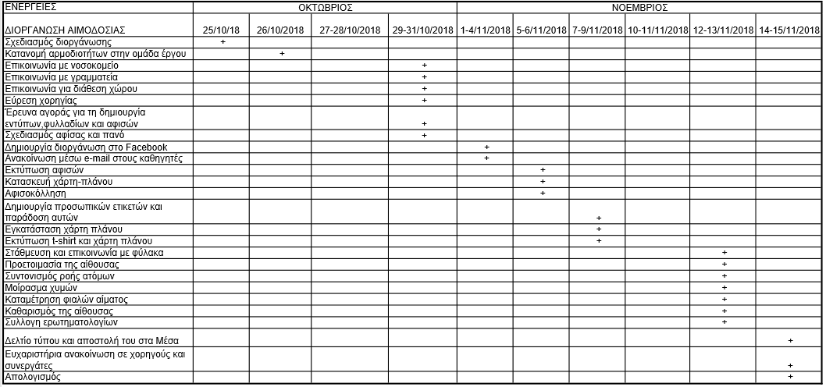

**ΣΥΝΟΛΙΚΗ ΑΠΟΤΙΜΗΣΗ ΛΕΙΤΟΥΡΓΕΙΑΣ ΤΜΗΜΑΤΟΣ ΔΙΟΙΚΗΣΗΣ**

**ΕΡΓΑΣΙΕΣ ΠΟΥ ΕΠΡΕΠΕ ΝΑ ΥΛΟΠΟΙΗΘΟΥΝ**

* Επιβεβαίωση γραμματείας, χώρου-αίθουσας, καθηγητών.
* Πρακτικά
* Έρευνα αγοράς για τη δημιουργία εντύπων φυλλαδίων και αφισών και ότι άλλο ζητήσει το marketing.
* Aφισοκόλληση.

Όλες οι παραπάνω εργασίες υλοποιήθηκαν επιτυχώς, καθώς σημαντική ήταν και η συμβολή των καθηγητών της ειδικότητας για την επιβεβαίωση γραμματείας, χώρου, καθηγητών.

**Κατόπιν συγκέντρωσης της ομάδας ορίσαμε ότι οι ενέργειες του τμήματος διοίκησης θα έπρεπε να γίνουν τις εξής ημερομηνίες:**

* Στις 29-31/10 επιβεβαίωση γραμματείας, χώρου, καθηγητών.
* Στις 29-31/10 έρευνα αγοράς για τη δημιουργία εντύπων φυλλαδίων και αφισών και ότι άλλο ζητήσει το marketing.
* Στις 5-6/11 αφισοκόλληση.
* Στις 13/11 πρακτικά.

**Στο συγκεκριμένο τομέα τα δυνατά σημεία ήταν:**

* Άψογη συνεργασία με τα υπόλοιπα τμήματα/καθηγητές.
* Εκτέλεση των ενεργειών βάση των ημερομηνιών του χρονοδιαγράμματος.

**Το αδύνατο σημείο ήταν ότι υπήρχε ελάχιστος χρόνος για έρευνα αγοράς.**

**ΣΥΝΟΛΙΚΗ ΑΠΟΤΙΜΗΣΗ ΛΕΙΤΟΥΡΓΕΙΑΣ ΤΜΗΜΑΤΟΣ ΕΓΚΑΤΑΣΤΑΣΗΣ**

**ΕΡΓΑΣΙΕΣ ΠΟΥ ΕΠΡΕΠΕ ΝΑ ΥΛΟΠΟΙΗΘΟΥΝ**

* Εγκατάσταση πανό.
* Τοποθέτηση σημάνσεων.
* Προετοιμασία της αίθουσας**(ΟΛΟΙ).**
* Συντονισμός ροής ατόμων.
* Μοίρασμα χυμών.
* Στάθμευση οχήματος νοσοκομείου και επικοινωνία με φύλακα.
* Συμπλήρωση των φυλλαδίων.
* Καθαρισμός της αίθουσας**(ΟΛΟΙ).**

**Οι ενέργειες του τμήματος εγκατάστασης θα έπρεπε να γίνουν τις εξής ημερομηνίες:**

* Στις 6/11 εγκατάσταση πανό.
* Στις 12/11 τοποθέτηση σημάνσεων.
* Στις 13/11 προετοιμασία της αίθουσας.
* Στις 13/11 συντονισμός ροής ατόμων.
* Στις 13/11 μοίρασμα χυμών.
* Στις 12/11 στάθμευση και επικοινωνία με τον φύλακα.
* Στις 13/11 συμπλήρωση των φυλλαδίων.
* Στις 13/11 καθαρισμός της αίθουσας.

**Στο συγκεκριμένο τομέα τα δυνατά σημεία ήταν:**

* Άψογος προγραμματισμός.
* Πληροφορίες από τα προηγούμενα χρόνια.
* Καλή κατάσταση της αίθουσας.
* Τήρηση προγράμματος.
* Σωστή καθοδήγηση από τους καθηγητές μας.

**Τα αδύνατα σημεία ήταν:**

* Έλλειψη θρανίων.
* Κακή ροή των ατόμων λόγω μικρής αίθουσας.

**ΔΙΑΓΡΑΜΜΑ ΡΟΗΣ ΑΤΟΜΩΝ**

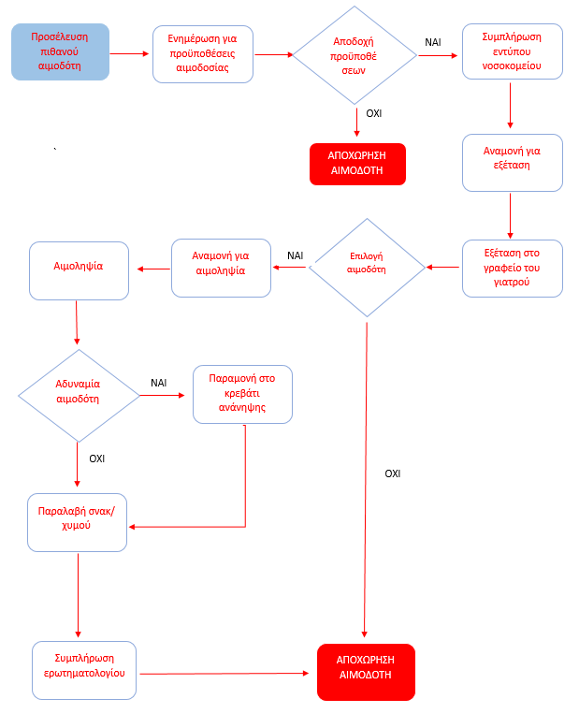

**ΣΥΝΟΛΙΚΗ ΑΠΟΤΙΜΗΣΗ ΛΕΙΤΟΥΡΓΕΙΑΣ ΤΜΗΜΑΤΟΣ MARKETING**

**ΕΡΓΑΣΙΕΣ ΠΟΥ ΕΠΡΕΠΕ ΝΑ ΥΛΟΠΟΙΗΘΟΥΝ**

* Δημιουργία διοργάνωσης στο Facebook.
* Εύρεση χορηγίας (μπλουζάκια με το λογότυπο της διοργάνωσης και επιπλέον τροφοδοσία –μπάρες δημητριακών και ενεργειακά ποτά-για τους αιμοδότες)
* Έρευνα αγοράς τυπογραφείου για γραφιστικό υλικό.
* Δημιουργία προσωπικών ετικετών και παράδοση αυτών.
* Δημιουργία αφίσας.
* Προφορική ενημέρωση στους φοιτητές.

**Οι ενέργειες του τμήματος marketing θα έπρεπε να γίνουν τις εξής ημερομηνίες:**

* Στις 2/11 δημιουργία διοργάνωσης στο Facebook.
* Στις 29-31/10 εύρεση χορηγίας.
* Στις 29-31/10 έρευνα αγοράς τυπογραφείου για γραφιστικό υλικό.
* Στις 7-9/11 δημιουργία προσωπικών ετικετών και παράδοση αυτών.
* Στις 27/10 δημιουργία αφίσας.
* Στις 5-7/11 προφορική ενημέρωση στους φοιτητές.

**Τα δυνατά σημεία στο συγκεκριμένο τομέα ήταν:**

* Καλή συνεργασία μεταξύ των μελών του τμήματος.
* Πολύ καλές ιδέες και εύρεση χορηγίας όχι μόνο για τα μπλουζάκια αλλά και επιπλέον τροφοδοσία των αιμοδοτών.
* Μεγαλύτερη προσέλευση και επίτευξη του στόχου.

**Τα αδύνατα σημεία ήταν:**

* Αρνητική αξιολόγηση ενημέρωσης.
* Αδυναμία προσέλευσης καθηγητών και διοικητικού προσωπικού.

**ΚΥΡΙΑ ΘΕΜΑΤΑ ΠΟΥ ΠΡΟΕΚΥΨΑΝ**

* Καλύτερη προετοιμασία για την καταγραφή στοιχείων που είναι απαραίτητα.
* Να ξεκινάει η οργάνωση της αιμοδοσίας νωρίτερα για να υπάρχει περισσότερος χρόνος έρευνας για πράγματα που χρειάζονται.
* Να ζητηθεί από το νοσοκομείο την επόμενη φορά να έχει περισσότερες φιάλες αίματος καθώς λόγω έλλειψης αρκετοί εθελοντές δεν μπόρεσαν να δώσουν αίμα.
* Καθυστέρηση συγκέντρωσης παιδιών ειδικότητας.
* Καθυστέρηση έναρξης της αιμοδοσίας από τους γιατρούς.
* Για άλλη μια χρονιά μικρή αίθουσα.

**ΕΡΓΑΛΕΙΑ ΤΗΣ ΑΘΛΗΤΙΚΗΣ ΔΙΟΙΚΗΣΗΣ ΠΟΥ ΧΡΗΣΙΜΟΠΟΙΗΘΗΚΑΝ**

**Στον Σχεδιασμό:**

* Ανάλυση SWOT
* Δομημένη ανάλυση εργασιών
* Ανατροφοδότηση από προηγούμενους απολογισμούς

**Στον Προγραμματισμό:**

* Χρονοδιάγραμμα GANTT

**Στην Οργάνωση:**

* Οργανόγραμμα
* Διάγραμμα ροής

**Στον Έλεγχο:**

* Xρονοδιάγραμμα για έλεγχο ενεργειών

**Στην αξιολόγηση:**

* Ερωτηματολόγια
* Σύγκριση με προηγούμενους απολογισμούς

**ΣΤΑΤΙΣΤΙΚΑ ΣΤΟΙΧΕΙΑ ΛΕΙΤΟΥΡΓΙΑΣ**

**ΠΡΟΣΩΠΙΚΟ ΔΙΑΔΙΚΑΣΙΑΣ:**

* 8 άτομα από την ειδικότητα
* 2 καθηγητές της ειδικότητας
* 1 γραμματέας
* 2 γιατροί
* 3 νοσοκόμες

**ΕΞΟΠΛΙΣΜΟΣ ΔΙΑΔΙΚΑΣΙΑΣ**

* 6 αιμοληπτικά κρεβάτια
* 1 αίθουσα αιμοληψίας
* 5 θρανία
* 2 πάγκοι

**ΣΤΑΤΙΣΤΙΚΑ ΣΤΟΙΧΕΙΑ ΕΞΩΤΕΡΙΚΗΣ ΑΞΙΟΛΟΓΗΣΗΣ / ΕΡΩΤΗΜΑΤΟΛΟΓΙΟ ΑΞΙΟΛΟΓΗΣΗΣ   
Αξιολόγηση αιμοδοσίας**

Παρακαλούμε συμπληρώστε το ερωτηματολόγιο που ακολουθεί, αξιολογώντας τη συνολική σας εμπειρία από τη διαδικασία της αιμοδοσίας. Τα στοιχεία θα χρησιμοποιηθούν από την ειδικότητα Οργάνωσης και Διοίκησης Αθλητισμού, αποκλειστικά για την αξιολόγηση της διοργάνωσης της διαδικασίας στο σύνολό της, ώστε να βελτιωθεί στο μέλλον.

*Οδηγίες συμπλήρωσης ερωτηματολογίου.*

Όπου υπάρχει κουτάκι τσεκάρετε με Χ

Όπου βλέπετε …… συμπληρώστε.

Κυκλώστε την επιλογή σας από το 1 έως το 5, γνωρίζοντας ότι :

1=πολύ κακή, 2=κακή, 3=μέτρια, 4= καλή, 5=πολύ καλή.

* Φύλο : Άνδρας  Γυναίκα 
* Έτος 1ο 2ο 3ο  4ο  Πτυχίο 
* Ειδικότητα: …………………………………………………………………….
* Πρώτη φορά αιμοδότης: ΝΑΙ  ΟΧΙ 
* Ενημερωθήκατε για την αιμοδοσία από: Πανό  Αφίσες  Διαδίκτυο 

(τσεκάρετε όλα όσα ισχύουν) Μέσα Κοιν. Δικτύωσης 

Φίλο/φίλη 

**Βαθμολογήστε την ποιότητα: Ελάχιστη Μέγιστη**

Ολόκληρης της διαδικασίας 1 2 3 4 5

Της εξυπηρέτησης 1 2 3 4 5

Της οργάνωσης 1 2 3 4 5

Της ροής των ατόμων 1 2 3 4 5

Του βοηθητικού προσωπικού 1 2 3 4 5

Της ιατρικής διαδικασίας 1 2 3 4 5

Της σήμανσης (καθοδηγητικές πινακίδες) 1 2 3 4 5

Της αίθουσας αιμοδοσίας 1 2 3 4 5

Της διατροφής 1 2 3 4 5

Της ενημέρωσης και προβολής 1 2 3 4 5

Της διευκόλυνσης της διαδικασίας από τους

διδάσκοντες της σχολής 1 2 3 4 5

Πόσο πιθανό θεωρείς να συμμετέχεις και του χρόνου; Πολύ  Λίγο  Καθόλου 

Πόσο πιθανό θεωρείς να προτείνεις σε κάποιο/α Πολύ  Λίγο  Καθόλου 

φίλο/η να συμμετάσχει στην επόμενη αιμοδοσία;

Παρακαλούμε χρησιμοποιείστε τον χώρο που ακολουθεί για να μας δώσετε τη γνώμη και τις προτάσεις σας σχετικά με τη διαδικασία αιμοδοσίας.

Σχόλια:…………………………………………………………………………..................

……………………………………………………..………………………………………………………………………………………………………………………...

………………..………………………………………………………………

Ευχαριστούμε πολύ για τη συμμετοχή σου!

**ΠΑΡΑΚΑΤΩ ΕΙΝΑΙ ΤΑ ΣΤΑΤΙΣΤΙΚΑ ΣΤΟΙΧΕΙΑ ΠΟΥ ΠΡΟΕΚΥΨΑΝ:**

|  |  |  |  |  |  |  |  |  |  |  |  |
| --- | --- | --- | --- | --- | --- | --- | --- | --- | --- | --- | --- |
|  | 1 | 2 | 3 | 4 | 5 | 6 | 7 | 8 | 9 | 10 | 11 |
| 1 | 0 | 0 | 0 | 0 | 0 | 0 | 0 | 0 | 0 | 0 | 3 |
| 2 | 0 | 0 | 0 | 1 | 0 | 0 | 2 | 2 | 0 | 1 | 3 |
| 3 | 0 | 0 | 2 | 3 | 0 | 1 | 3 | 4 | 2 | 11 | 14 |
| 4 | 14 | 6 | 9 | 13 | 7 | 3 | 10 | 14 | 6 | 19 | 13 |
| 5 | 50 | 58 | 53 | 47 | 57 | 60 | 49 | 44 | 56 | 33 | 31 |
|  | 95% | 98% | 95% | 93% | 96% | 98% | 93% | 91% | 96% | 76% | 78% |

|  |  |  |
| --- | --- | --- |
| ΑΙΜΟΔΟΤΕΣ ΓΙΑ  ΠΡΩΤΗ ΦΟΡΑ | ΑΡ. ΣΥΜ. |  |
| ΝΑΙ | 43 | 67% |
| ΌΧΙ | 21 | 33% |

|  |  |  |
| --- | --- | --- |
|  | 2018 |  |
| ΑΝΔΡΕΣ | 41 | 64% |
| ΓΥΝΑΙΚΕΣ | 23 | 36% |

|  |  |
| --- | --- |
| **ΕΝΗΜΕΡΩΣΗ ΑΙΜΟΔΟΣΙΑΣ** | **ΠΟΣΟΣΤΟ** |
| ΠΑΝΟ | 65% |
| ΑΦΙΣΕΣ | 20% |
| ΔΙΑΔΙΚΤΥΟ | 3% |
| ΜΕΣΑ ΚΟΙΝ. ΔΙΚΤΥΩΣΗΣ | 7% |
| ΦΙΛΟΣ/ΦΙΛΗ | 5% |

|  |  |  |
| --- | --- | --- |
| ΕΤΟΣ ΦΟΙΤΗΣΗΣ | ΑΡ. ΣΥΜΜΕΤΕΧΟΝΤΩΝ |  |
| 1ο | 19 | 29% |
| 2ο | 21 | 32% |
| 3ο | 19 | 29% |
| 4ο | 5 | 0,07% |

|  |  |  |  |
| --- | --- | --- | --- |
| ΕΡΩΤΗΣΕΙΣ | ΠΟΛΎ | ΛΙΓΟ | ΚΑΘΟΛΟΥ |
| Πόσο πιθανό θεωρείς να συμμετέχεις και του χρόνου; | 100% | 0% | 0% |
| Πόσο πιθανό θεωρείς να προτείνεις σε κάποιο/α | 100% | 0% | 0% |
| φίλο/η να συμμετάσχει στην επόμενη αιμοδοσία; |  |  |  |

**ΕΠΙΤΕΥΞΗ ΑΠΟΤΕΛΕΣΜΑΤΟΣ:**

* Στόχος:50 φιάλες
* Συγκέντρωση:67 φιάλες
* Έλευση:90 άτομα
* Απόρριψη:23 άτομα

**ΕΞΩΤΕΡΙΚΗ ΑΞΙΟΛΟΓΗΣΗ ΤΗΣ ΑΙΜΟΔΟΣΙΑΣ**

Τα αποτελέσματα ήταν ποικίλα και τα περισσότερα με θετική αξιολόγηση. Από τα 90 άτομα που προσήλθαν , τα 64 συμπλήρωσαν το ερωτηματολόγιο, δηλαδή ένα ποσοστό 71% (μεγαλύτερο από προηγούμενα χρόνια).Είναι σημαντικό το ερωτηματολόγιο να συμπληρώνεται από όλους τους εθελοντές. Σε σχέση με τα προηγούμενα χρόνια οι γυναίκες αιμοδότες ήταν περισσότερες καθώς το ποσοστό τους έφτασε το 36%.Μεγαλύτερη προσέλευση ατόμων υπήρχε από το 2ο έτος (32%),ενώ το 1ο και 3ο έτος είχαν το ίδιο ποσοστό προσέλευσης 29%.Για άλλη μια χρονιά η συμμετοχή από 4ο έτος και πτυχίο ήταν σχεδόν μηδενική.

Από την αξιολόγηση προέκυψε ότι από τους εθελοντές αιμοδότες (όσοι κατάφεραν να ολοκληρώσουν τη διαδικασία της αιμοληψίας και όσοι απορρίφθηκαν για διάφορους λόγους) έμειναν πολύ ευχαριστημένοι το 78% και ευχαριστημένοι το 22% από τη διαδικασία της αιμοδοσίας. Μικρή βαθμολογία υπήρχε για την «ενημέρωση» και για τη «διευκόλυνση από τους καθηγητές».

Το άριστο βέβαια είναι το 100% και για να συμβεί αυτό θα πρέπει: ο σχεδιασμός της αιμοδοσίας να γίνεται αρκετά νωρίτερα από την ημέρα της διαδικασίας. Αυτό θα βοηθήσει πολύ ώστε να υπάρχει καλύτερη οργάνωση και να μην υπάρχει κόλλημα σε κάποιους τομείς. Είναι σημαντικό οι αφίσες και τα πανό να τοποθετούνται όσο το δυνατόν νωρίτερα και καθώς πλησιάζουν οι ημέρες της αιμοδοσίας να γίνεται προφορική ενημέρωση στους φοιτητές.

Πολύ καλή βαθμολογία μέσω της αξιολόγησης προέκυψε για τους γιατρούς, το βοηθητικό προσωπικό και για τη διατροφή. Σε αντίθεση με τα προηγούμενα χρόνια φέτος υπήρχε και δεύτερη γιατρός κάτι το οποίο βοήθησε πολύ στην διαδικασία και στην καλύτερη ροή των ατόμων. Όλοι έμειναν ευχαριστημένοι από τη διατροφή καθώς πέρα από τον χυμό και τα κρακεράκια του νοσοκομείου, οι φοιτητές της ειδικότητας είχαν εξασφαλίσει μέσω των ενεργειών τους και άλλα τρόφιμα τα οποία έκαναν εντύπωση στους αιμοδότες(80 μπάρες δημητριακών και 100 ενεργειακά ποτά red bull).

Ως προς τη σήμανση η οποία ήταν αρκετά καλή, υπάρχει περιθώριο βελτίωσης τοποθετώντας σημάνσεις για τις τουαλέτες καθώς γινόντουσαν συχνές ερωτήσεις από το προσωπικό του νοσοκομείου.

**ΕΣΩΤΕΡΙΚΗ ΑΞΙΟΛΟΓΗΣΗ ΑΙΜΟΔΟΣΙΑΣ**

Η εμπειρία που αποκόμισαν οι φοιτητές της ειδικότητας αποδείχτηκε πολύ χρήσιμη. Αναπτύχθηκαν σχέσεις επικοινωνίας και συνεργασίας μεταξύ των φοιτητών αλλά και με τους καθηγητές της ειδικότητας καθώς και με το προσωπικό του νοσοκομειού. Οι υπεύθυνοι κάθε τομέα απέκτησαν μια εμπειρία πως είναι να καθοδηγούν τα άτομα με τα οποία συνεργάζονται. Ο καθένας είχε αρμοδιότητες και έπρεπε να κάνει τις απαραίτητες ενέργειες σε συγκεκριμένο χρόνο. Ένα πρόβλημα το οποίο δημιουργήθηκε ήταν ότι ορισμένες φορές κάποιοι έκαναν τις εργασίες διαφορετικού τομέα καθώς πίεζε ο χρόνος. Αλλά ακόμα και αυτό συγκαταλέγεται στο εμπειρικό κομμάτι. Όπως σε όλες τις εργασίες προκύπτουν προβλήματα, αλλά υπάρχουν άτομα που δεν διστάζουν να πάρουν την ευθύνη ακόμα και για πράγματα που δεν είναι στις αρμοδιότητές τους. Τα προβλήματα όμως προέκυψαν και από την έλλειψη εμπειρίας. Πολύ σημαντικό κομμάτι στην έκβαση του αποτελέσματος ήταν η αμεσότητα και αποφασιστικότητα στην επικοινωνία των διοργανωτών με τους υπόλοιπους φοιτητές την ημέρα της διαδικασίας. Επίσης σημαντική βοήθεια υπήρχε και από τους παλαιότερους απολογισμούς της αιμοδοσίας. Την ημέρα της διαδικασίας τα προβλήματα τα οποία παρουσιάστηκαν ήταν ότι χρειάστηκαν και άλλα θρανία. Το νοσοκομείο θα μπορούσε να έχει περισσότερα κρεβάτια αιμοληψίας. Επίσης μετά τις 13:20 είχαν εξαντληθεί οι «ασκοί» αίματος με αποτέλεσμα κάποιοι να μην μπορέσουν να δώσουν αίμα καθώς η διαδικασία της αιμοδοσίας είχε οριστεί μέχρι τις 14:00. Όπως και τα προηγούμενα χρόνια έτσι και φέτος το συνηθισμένο πρόβλημα ήταν το μέγεθος της αίθουσας. Η αίθουσα ήταν μικρή με αποτέλεσμα σε ώρες αιχμής να υπάρχει συνωστισμός από τους εθελοντές αιμοδότες. Επίσης μια μεγαλύτερη αίθουσα θα εξυπηρετούσε για περισσότερα κρεβάτια αιμοληψίας.

**ΣΥΜΒΟΥΛΕΣ ΓΙΑ ΤΟΥΣ ΕΠΟΜΕΝΟΥΣ**

Η οργάνωση και η ανάθεση αρμοδιοτήτων της αιμοδοσίας θα πρέπει να γίνει πολύ νωρίτερα από την ημέρα της διαδικασίας. Αυτό θα βοηθήσει αρκετά στην επίλυση τυχόν προβλημάτων που θα προκύψουν. Θα πρέπει να δοθεί μεγάλη προσοχή στην προβολή και ενημέρωση της αιμοδοσίας γιατί αυτό είναι το κομμάτι που προσελκύει τους εθελοντές αιμοδότες. Ο σχεδιασμός της αφίσας θα πρέπει να είναι σωστός και να εστιάζει στο στόχο της αιμοδοσίας. Σημαντική είναι η συνεννόηση με το νοσοκομείο. Θα ήταν καλό να υπάρχουν πάντα δύο γιατροί, η διαδικασία να διαρκεί περισσότερο και να υπάρχει περισσότερος εξοπλισμός.Πρέπει να υπάρχει ομοιόμορφη εμφάνιση μεταξύ των διοργανωτών και να δοθούν και μπλουζάκια στο προσωπικό του νοσοκομείου. Την ημέρα της διαδικασίας θα ήταν καλό στους εθελοντές να δίνονται αριθμοί προτεραιότητας για να μην υπάρχει πρόβλημα στη ροή των ατόμων. Εξασφάλιση περισσότερης υλικοτεχνικής υποδομής (περισσότεροι κάδοι απορριμάτων**).Το πιο σημαντικό από όλα είναι η δημιουργία και τήρηση του χρονοδιαγράμματος.**

**ΣΥΜΠΛΗΡΩΜΑΤΙΚΑ ΣΤΟΙΧΕΙΑ**

ΗΜΕΡΑ ΑΙΜΟΔΟΣΙΑΣ:

**7:30** : Άφιξη διοργανωτών, προετοιμασία της αίθουσας και τοποθέτηση ορισμένων ακόμα σημάνσεων.

**8:20** : Άφιξη ασθενοφόρου και νοσοκόμων.

**8:50** :Άφιξη πρώτου ιατρού.

**9:00 :** Άφιξη πρώτων εθελοντών-συμπλήρωση εντύπων

**9:20** :Άφιξη δεύτερου ιατρού-έναρξη της διαδικασίας

**9:35** :Έναρξη πρώτης αιμοληψίας

**9:42** :Έναρξη δεύτερης αιμοληψίας

**9:45** :Έναρξη και άλλων αιμοληψιών

**9:50** :Ολοκλήρωση πρώτης αιμοληψίας

**10:00** :Oμαλή εξέλιξη της διαδικασίας. Αιμοληψία ήδη από 6 άτομα. Αναμονή 15 ατόμων.

**10:50** :25 φιάλες αίματος και 3 απορρίψεις.

**11:40** :40 φιάλες αίματος και 8 απορρίψεις.

**13:00** :54 φιάλες αίματος και 12 απορρίψεις.

**13:15** :Εθελοντής αιμοδότης παρουσίασε τάσεις λιποθυμίας αλλά του παρασχέθηκαν έγκαιρα οι πρώτες βοήθειες.

**13:50** :67 φιάλες αίματος και 23 απορρίψεις

**14:00** :Eπιτυχής ολοκλήρωση της διαδικασίας.

**ΣΥΓΚΕΝΤΡΩΣΗ 67 ΦΙΑΛΩΝ ΑΙΜΑΤΟΣ**: 23 απορρίψεις

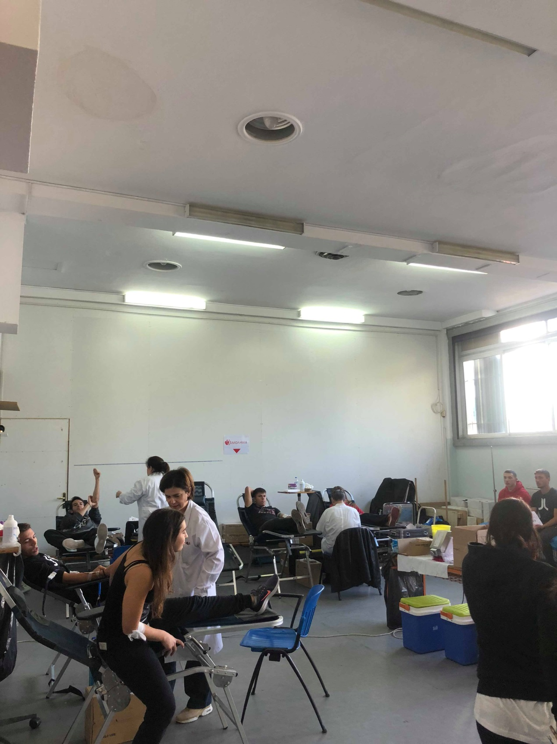

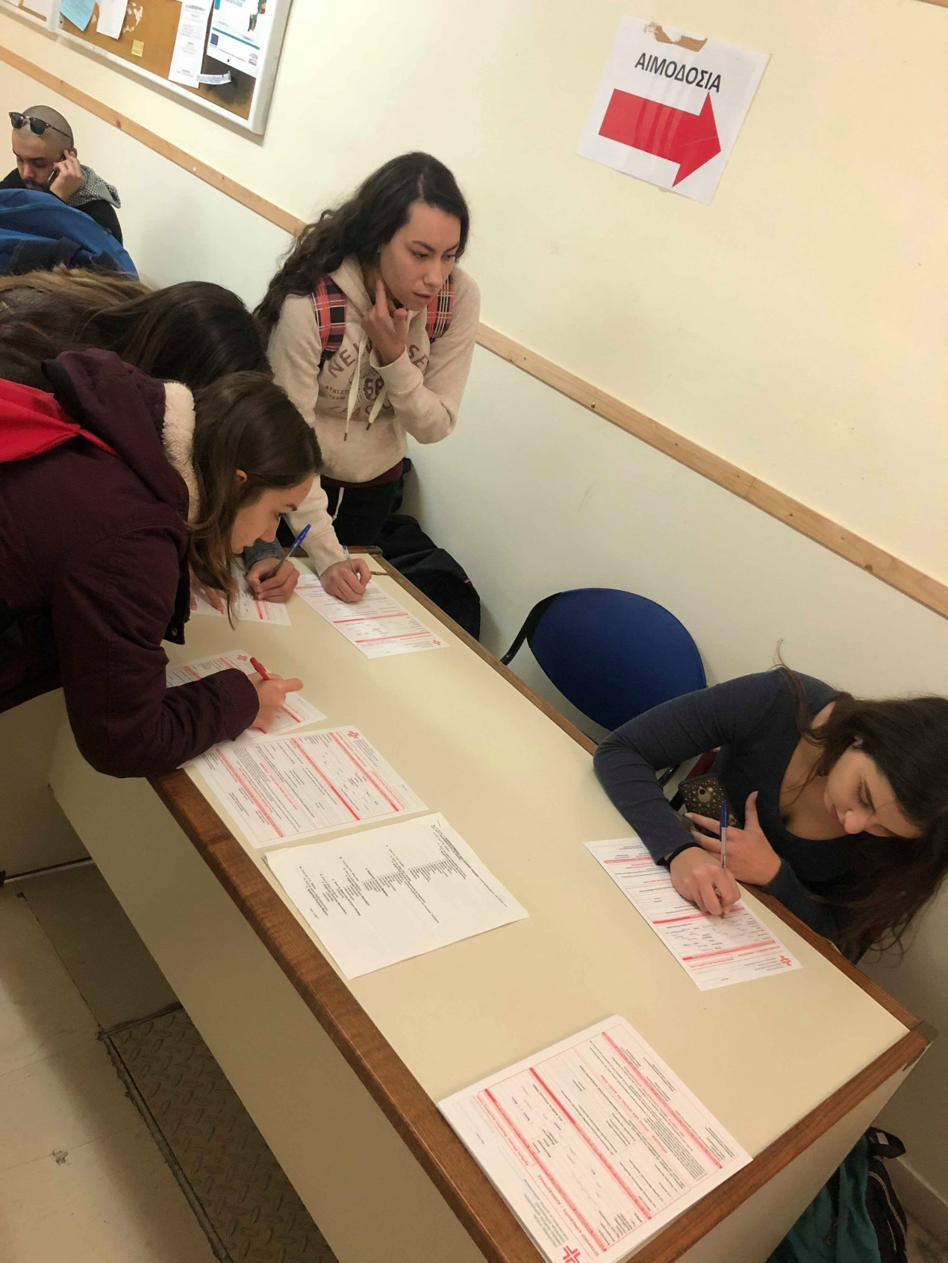

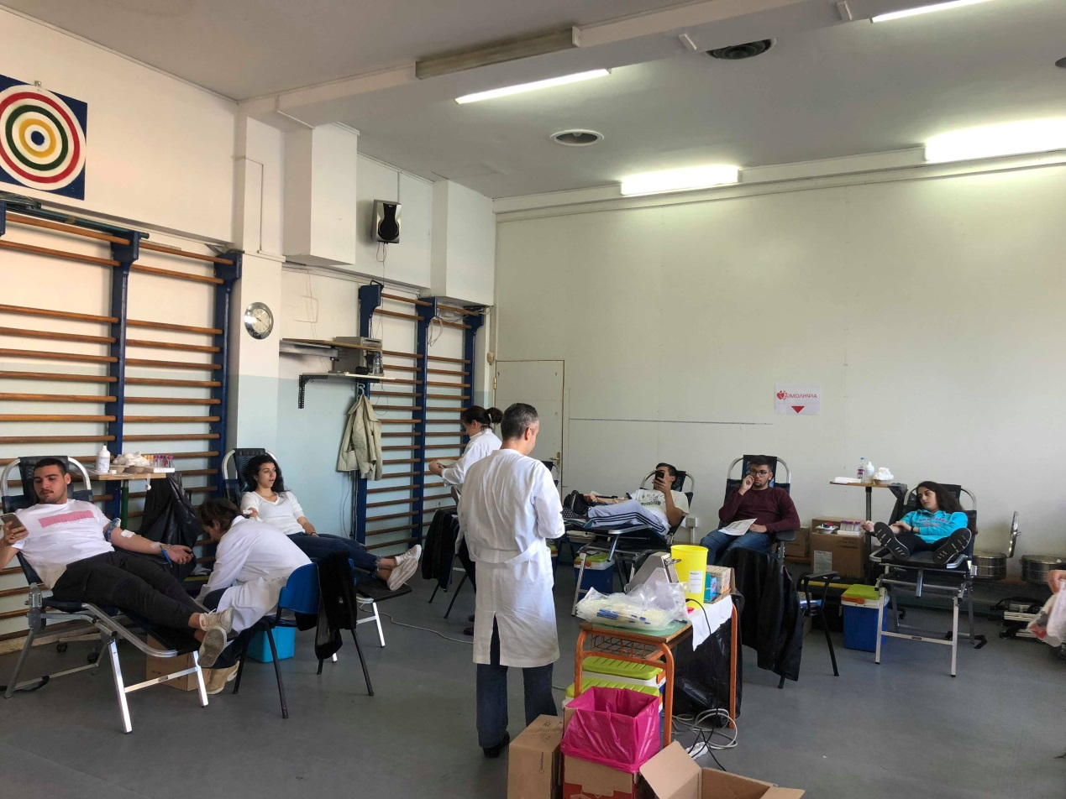

**Η ΣΗΜΑΝΣΗ ΠΟΥ ΧΡΗΣΙΜΟΠΟΙΗΘΗΚΕ:**

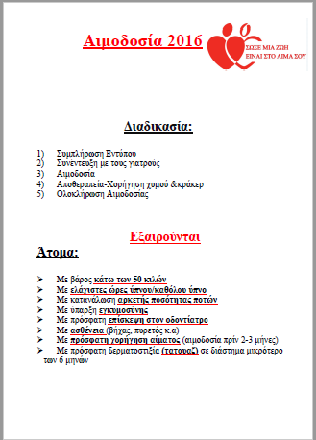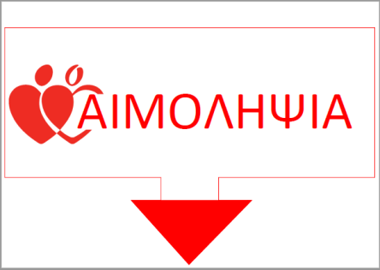





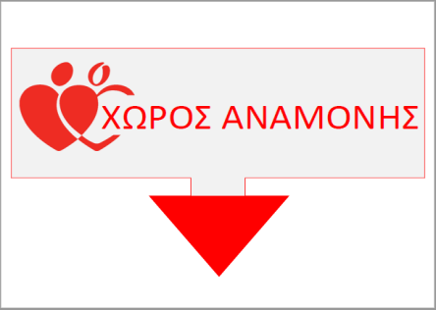

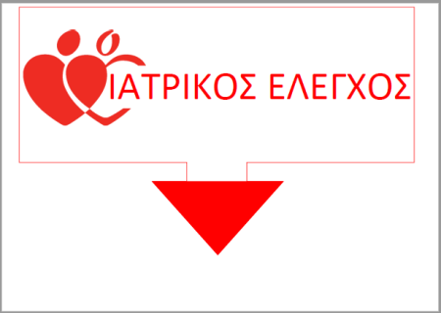

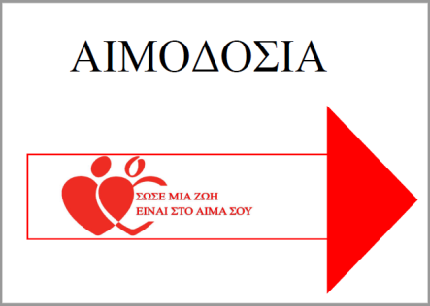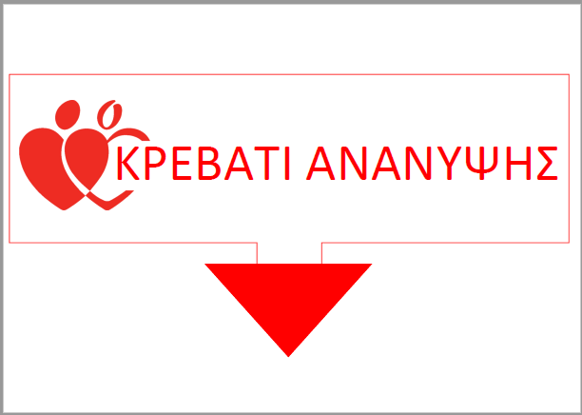



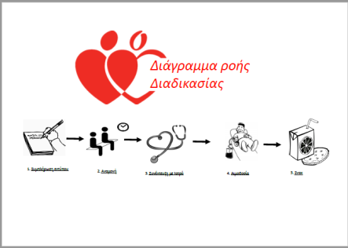

**Η ΑΦΙΣΑΣ ΜΑΣ**

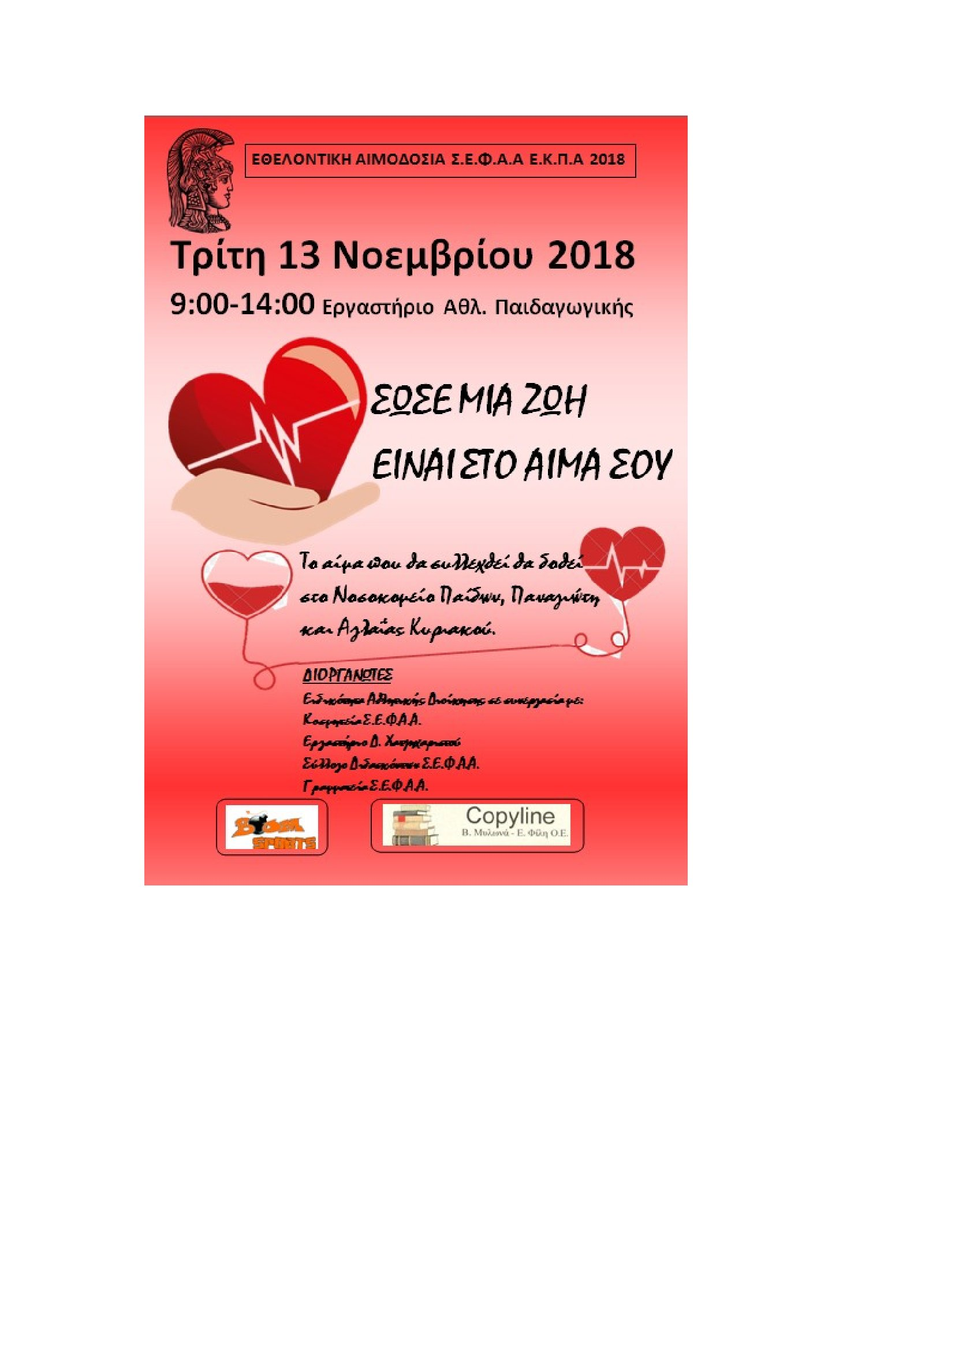

**ΕΥΧΑΡΙΣΤΗΡΙΑ ΑΝΑΚΟΙΝΩΣΗ**

**ΑΝΑΚΟΙΝΩΣΗ**

Την περίοδο αυτή αποκτά ιδιαίτερη σημασία η κοινωνική προσφορά με επίκεντρο τους τομείς της υγείας, προς τους συνανθρώπους μας που χρειάζονται βοήθεια. Για το σκοπό αυτό η Ειδικότητα Αθλητικής Διοίκησης της ΣΕΦΑΑ/ ΕΚΠΑ διοργάνωσε σε συνεργασία με το «Νοσοκομείο Παίδων, Παναγιώτης και Αγλαΐας Κυριακού», εθελοντική αιμοδοσία στις εγκαταστάσεις του ΣΕΦΑΑ στη Δάφνη. Η όλη διοργάνωση στέφθηκε με απόλυτη επιτυχία ξεπερνώντας κάθε προσδοκία. Στόχος της ομάδας των διοργανωτών φοιτητών ήταν η συλλογή 50 φιαλών αίματος, ωστόσο η ανταπόκριση των φοιτητών ήταν πολύ μεγάλη και ο αριθμός τους έφτασε τελικά τις 67 φιάλες αίματος, οι οποίες και διατέθηκαν στο Νοσοκομείο Παναγιώτης και Αγλαΐα Κυριακού, ώστε να χρησιμοποιηθούν βοηθώντας παιδιά που τις έχουν ανάγκη.

Θα θέλαμε λοιπόν, να απευθύνουμε δημοσίως τις ευχαριστίες μας, προς όσους βοήθησαν και συνέβαλλαν στην άριστη διεκπεραίωση της εκδήλωσης αυτής:

* Την Κοσμητεία της Σ.Ε.Φ.Α.Α., τον κ. Ν. Γελαδά,
* την Υπεύθυνη του χώρου διεξαγωγής της αιμοδοσίας (Εργαστήριο Δ. Χατζηχαριστού), κα. Α. Ζουνχιά,
* τον Σύλλογο Διδασκόντων της Σχολής,
* την Γραμματεία και
* την Ιατρό αυτής.

Σπουδαία συνεργασία υπήρξε και με τους εκλεκτούς μας χορηγούς, τους οποίους και ευχαριστούμε θερμά:

* «Copyline», (Βιβλιοπωλείο, Κλειούς 6, Δάφνη 172 37)
* «Boom Sports», (Κατάστημα με είδη ρουχισμού, Εθν. Αντιστάσεως 66, Αθήνα 172 37)
* «The Crust Factory», (Αρτοποιείο, Εθν. Αντιστάσεως 45, Δάφνη 172 37 )
* «Red Bull Hellas», (Εταιρεία ενεργειακών ποτών)
* «Λιόσπορος» (Καφέ, Ταίναρου 15, Δάφνη - Υμηττός 172 37)

Τέλος θα θέλαμε να ευχαριστήσουμε ιδιαίτερα όλους τους φοιτητές της σχολής μας που προσήλθαν μαζικά, ακόμα κι αν αρκετοί από αυτούς δεν κατάφεραν τελικά να δώσουν αίμα, στηρίζοντας έμπρακτα την προσπάθειά μας, συμβάλλοντας έτσι στην επιτυχία της εκδήλωσης και στην επίτευξη του στόχου.

**Ειδικότητα Αθλητικής Διοίκησης ΣΕΦΑΑ/ ΕΚΠΑ 2018-2019**